Vue2+Vue-router+Axios 斗鱼项目

1. 初始化项目 2

2.克隆到本地： 2

3.切换到工作目录： 2

4.初始化vue项目： 2

5.安装依赖： 3

6.导入assets资源： 3

7.下载lib-flexible插件： 3

8.引入lib-flexible: 4

9.下载axios插件： 4

10.安装axios： 4

11.跑起来： 4

12.发现报错： 4

13.打开浏览器预览： 4

14.配置一下API的映射： 5

15.修改了环境配置，需要重新启动： 5

16.打开App.vue，写一个请求测试一下API是否能够访问： 5

17.修改后保存，打开浏览器测试： 5

18.清理默认项目中的文件： 6

19.src目录里面新建页面目录pages 6

20.新建Home.vue页面组件 6

21.修改根路由： 7

22.src目录下新建一个bus.js 7

23.在App.vue中注册一个自定义事件showSide: 8

24.实现一个侧边栏导航： 9

25.新建SideMenu组件 9

26.新建头部组件AppHeader, 10

27.新建Loading组件 11

28.新建public.js导出一个对象： 12

29.实现Home头部 13

30.App.vue中使用SideMenu组件 13

31.到目前为止公共头部，加载组件，侧边栏菜单就已经出来了，效果如下： 15

## 1. 初始化项目

在做一个项目之前我们先在Github上面创建一个项目，这样便于团队合作

这里我们新建一个项目，写上描述，公开，初始化README.md, gitignore选择Node, 然后点击创建

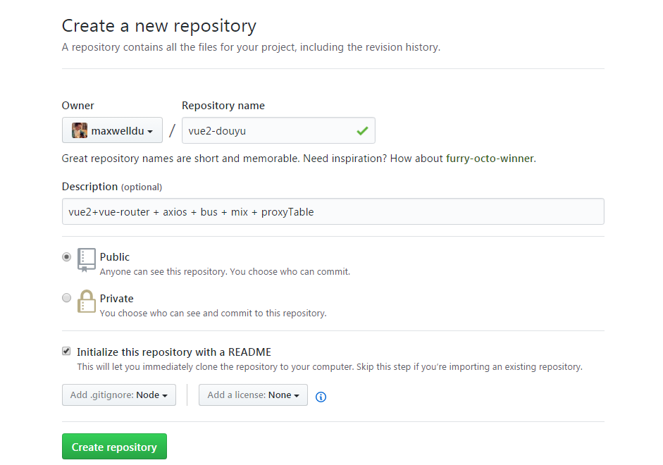

## 2.克隆到本地：

git clone 仓库地址

## 3.切换到工作目录：

cd vue2-douyu

## 4.初始化vue项目：

vue init webpack .

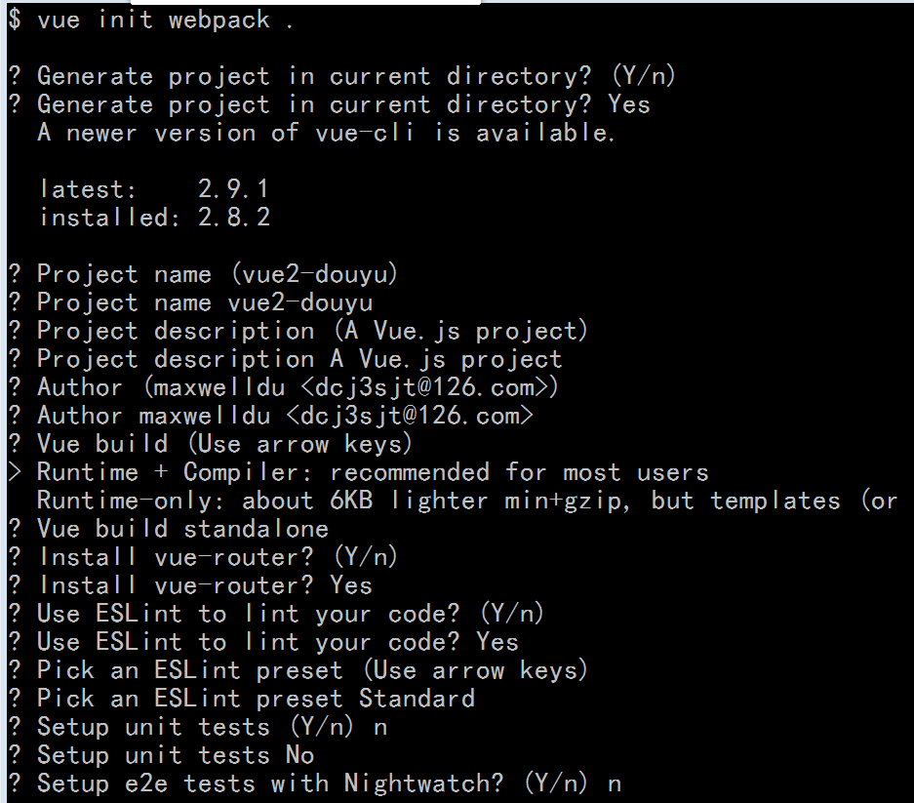

初始化好了会卡住，按Ctrl+C 退出

## 5.安装依赖：

npm i 或者 yarn

## 6.导入assets资源：

放到src/assets目录中

## 7.下载lib-flexible插件：

npm i -S lib-flexible

## 8.引入lib-flexible:

在 src/main.js中

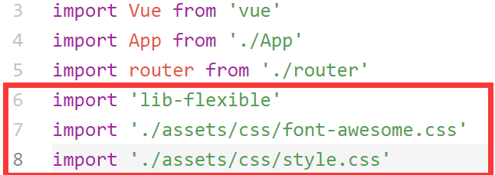

## 9.下载axios插件：

npm i -S axios vue-axios

## 10.安装axios：

在main.js中加入这三行:

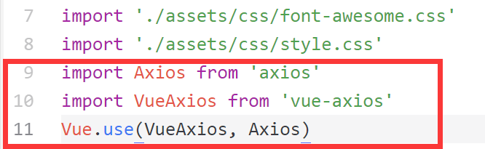

## 11.跑起来：

npm run dev

## 12.发现报错：

npm i 或者 yarn 重新装一下，然后再启动

## 13.打开浏览器预览：

localhost:8080查看效果

## 14.配置一下API的映射：

config/index.js中的proxyTable:

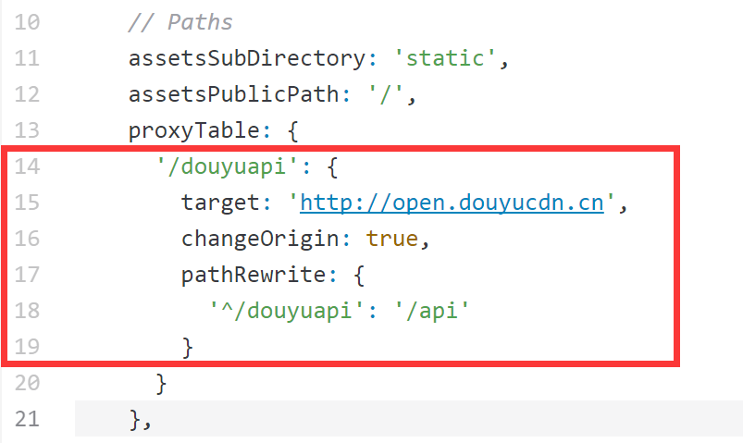

## 15.修改了环境配置，需要重新启动：

Ctrl+C 然后 npm run dev

## 16.打开App.vue，写一个请求测试一下API是否能够访问：

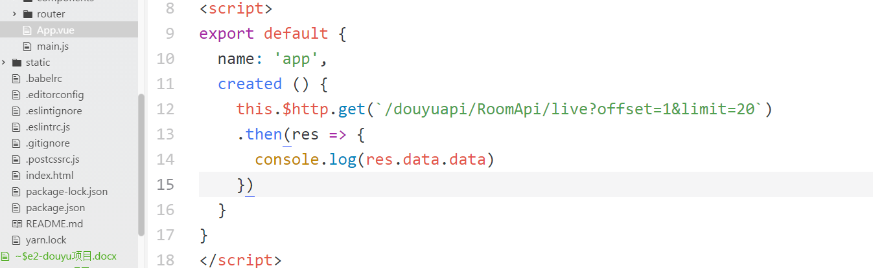

## 17.修改后保存，打开浏览器测试：

localhost:8080 打开控制台查看是否能够输入一个数组对象，如果可以表示成功请求，否则尝试重启和修改配置

## 18.清理默认项目中的文件：

删除src/components/HelloWorld.vue

此时会报错

## 19.src目录里面新建页面目录pages

## 20.新建Home.vue页面组件

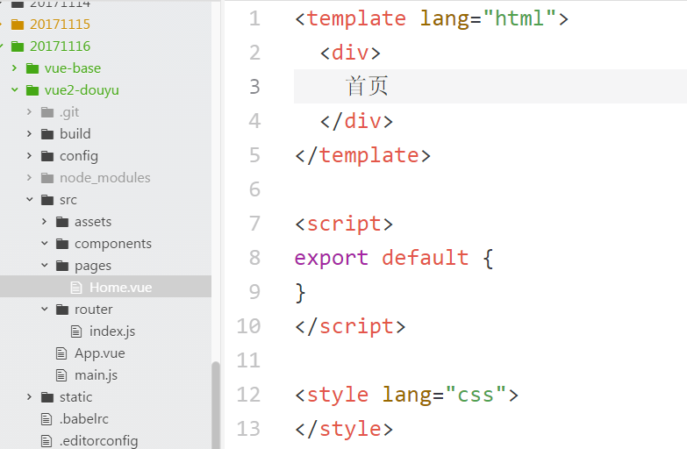

## 21.修改根路由：

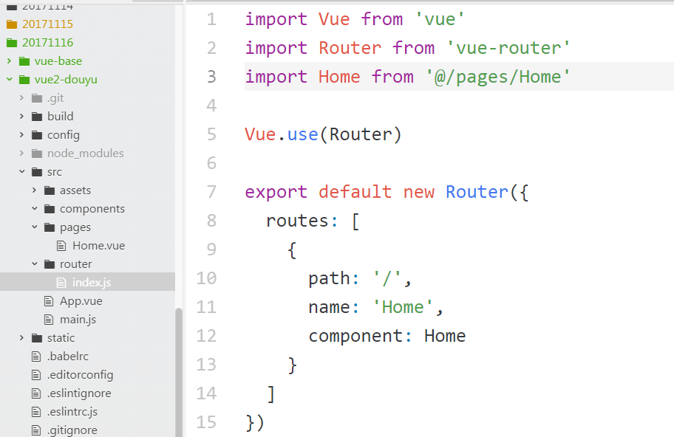

## 22.src目录下新建一个bus.js

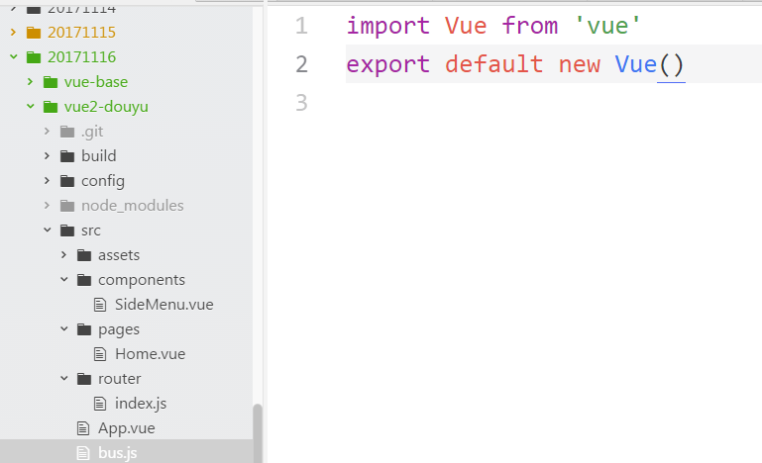

## 23.在App.vue中注册一个自定义事件showSide:

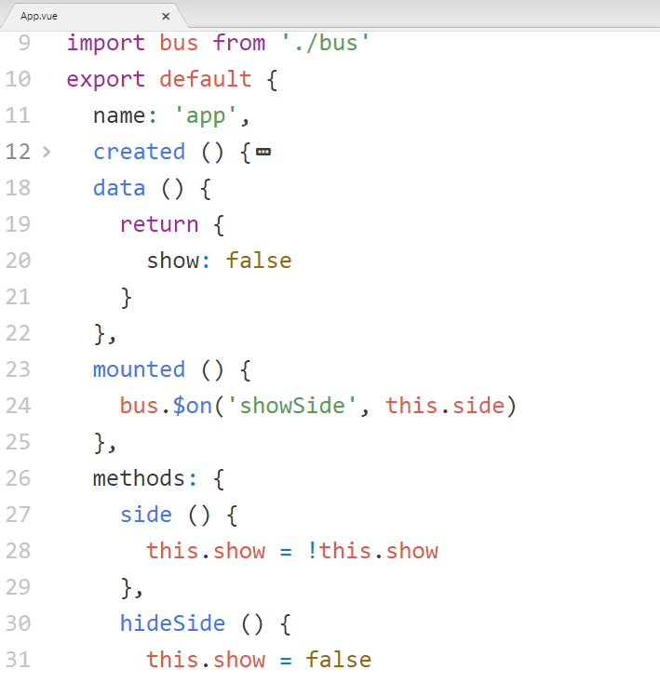

## 24.实现一个侧边栏导航：

## 25.新建SideMenu组件

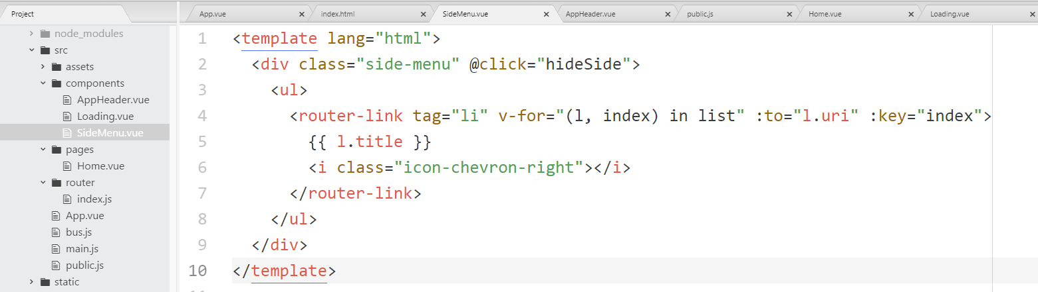

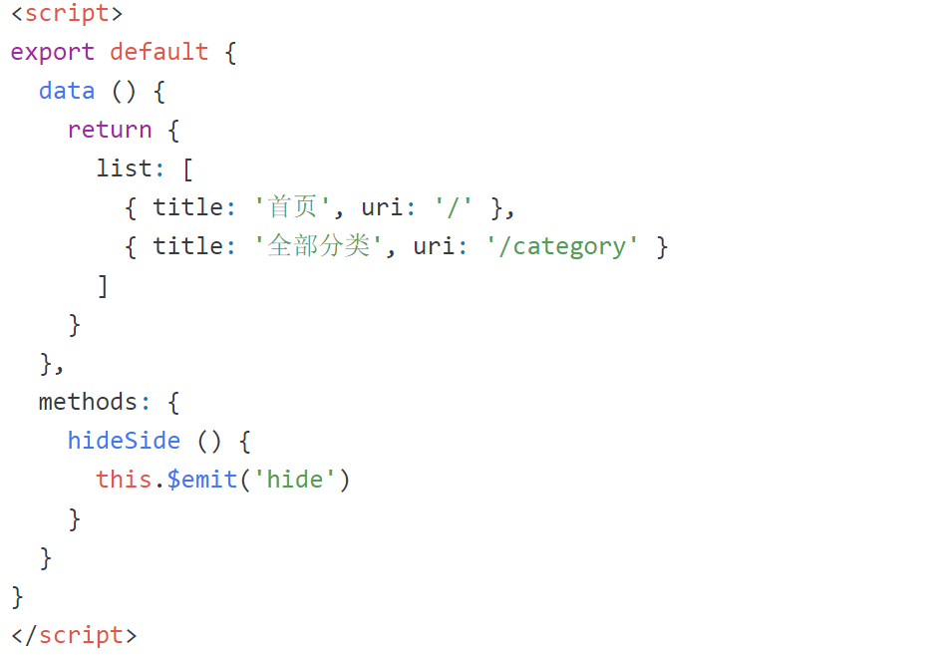

<style lang="css">

.side-menu {

background: rgba(10,10,10,.3);

height: 100%;

position: fixed;

width: 100%;

top: 0;

padding-top: 44px;

z-index: 11;

}

.side-menu ul {

width: 70%;

background: #282828;

height: 100%;

border-top: 1px solid #222;

}

.side-menu ul li {

height: 50px;

border-bottom: 1px dotted #333;

font-size: 14px;

line-height: 50px;

padding: 0 30px 0 20px;

color: #9a9a9a;

}

.side-menu ul li i {

float: right;

line-height: 50px;

}

</style>

## 26.新建头部组件AppHeader,

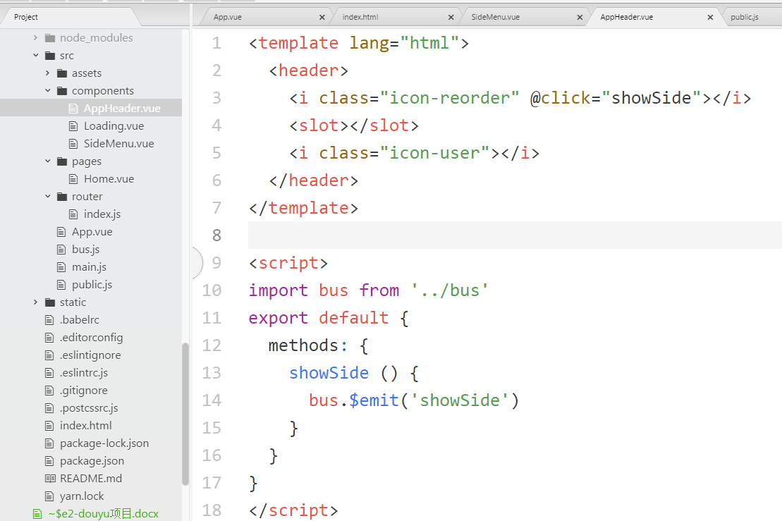

<style lang="css" scoped>

header {

height: 44px;

background: #333;

position: fixed;

left: 0;

right: 0;

top: 0;

z-index: 100;

padding: 0 15px;

color: #fff;

line-height: 44px;

font-size: 16px;

}

header i {

color: #999;

}

.title {

margin-left: 15px;

display: inline-block;

}

.icon-user {

float: right;

line-height: 44px;

}

</style>

## 27.新建Loading组件

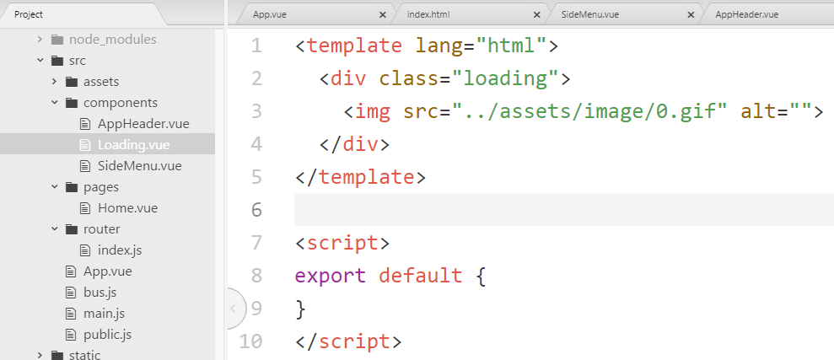

<style lang="css">

.loading {

height: 100%;

position: fixed;

z-index: 10;

width: 100%;

background: #062734;

opacity: .4;

}

.loading img {

width: 100%;

height: auto;

position: absolute;

top: calc(50% - 140px);

}

</style>

## 28.新建public.js导出一个对象：

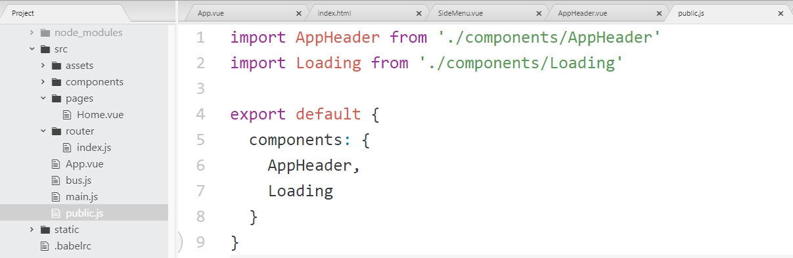

## 29.实现Home头部

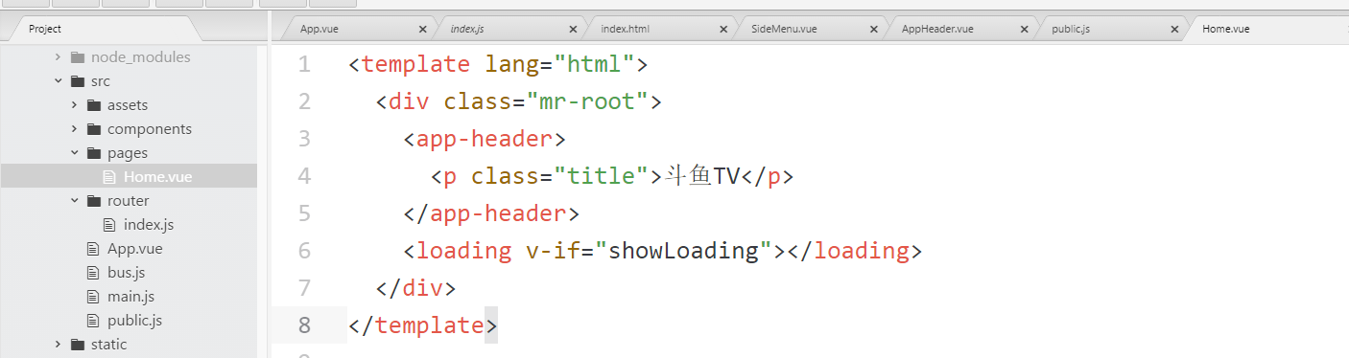

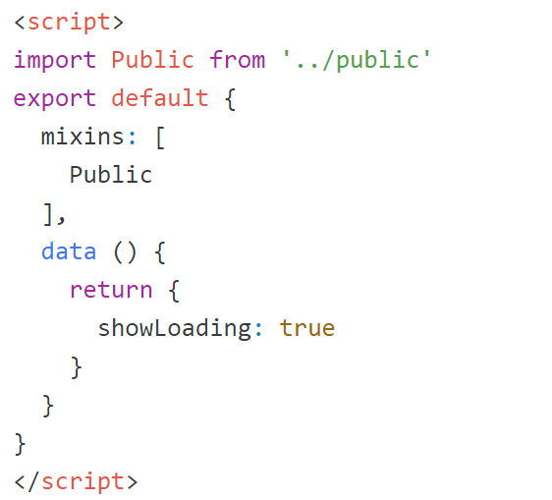

## 30.App.vue中使用SideMenu组件

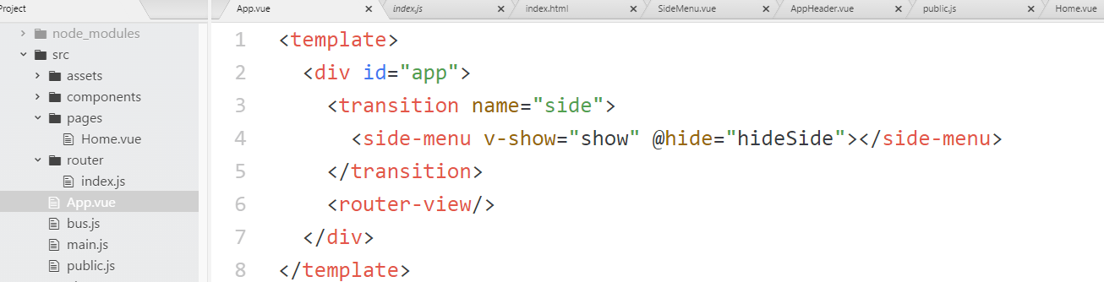

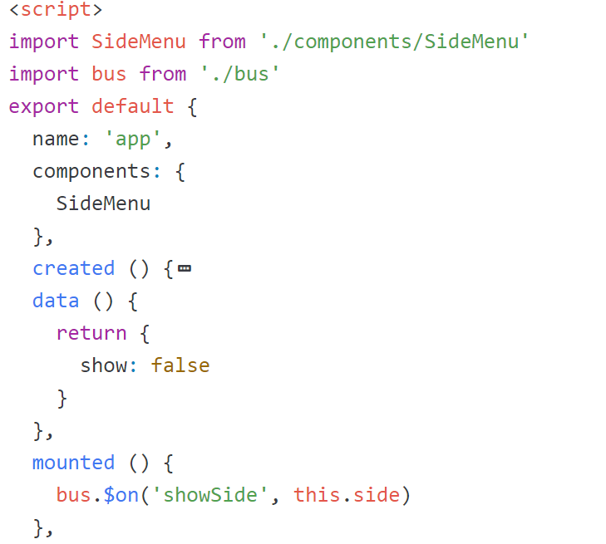

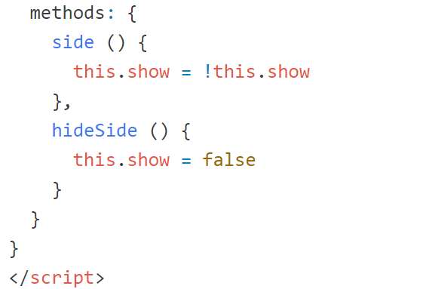

<style>

.side-enter-active,.side-leave-active,

.side-enter-active ul,.side-leave-active ul{

transition:all .4s linear;

}

.side-enter,.side-leave-active{

opacity: 0;

}

.side-enter ul,.side-leave-active ul{

transform:translateX(-50%);

opacity:0;

}

</style>

## 31.到目前为止公共头部，加载组件，侧边栏菜单就已经出来了，效果如下：

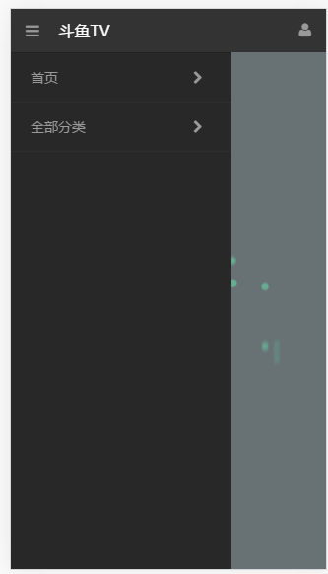

HomeItem组件，BackTop组件, SideMenu组件

再写分类页面

再写RoomList页面